Vizuális nevelés óravázlat: a Szitakötő folyóirat 68. számát felhasználva:
Nézzük együtt... Max Weber képeit (24. oldal)
IV. osztály rajz, vizuális nevelés óra
- Ráhangolódás | A gyerekekkel megtekintjük Max Weber: A csellista című művét, amíg ők megfigyelik az alkotást (forma és színvilág), felolvasom a Szitakötő folyóiratban talált értékes információkat. 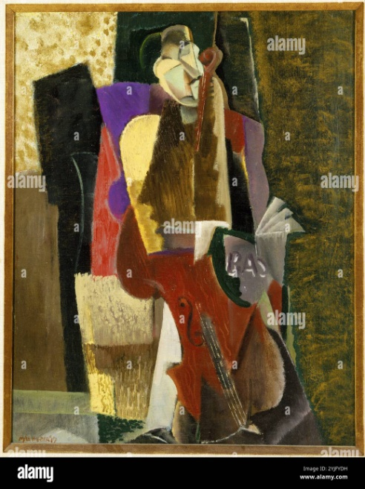
- Megfigyeltetés | A festő stílusának jobb megismerése érdekében további alkotásokat tekintünk meg.  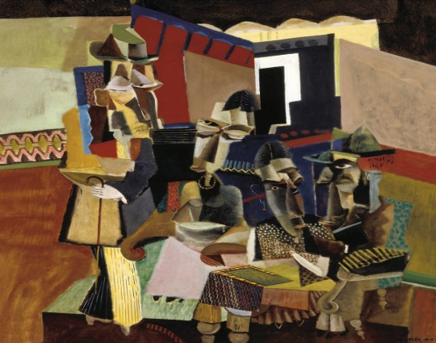
- Ismeretek alkalmazása | A gyerekek megállapításokat tesznek a látott művekről, majd megfogalmazzák milyen elemekből állnak a képek.
- A munka megvalósítása | Felhasználva a művész képeit és a megfigyelt elemeket, a gyerekek elkészítik saját alkotásaikat.
- Értékelés | Az elkészült alkotásokat kiállítjuk az osztályteremben

